○富士川町コミュニティビジネスモデル事業起業支援補助金交付要綱

平成22年３月８日

告示第65―５号

（趣旨）

第１条　この告示は、様々な地域の課題の解決に向けて、継続的に行われることが見込める事業に対し、予算の範囲内において補助金を交付することに関し、富士川町補助金等交付規則（平成22年富士川町規則第39号。以下「規則」という。）に定めるもののほか、必要な事項を定めるものとする。

（補助対象者）

第２条　補助金の交付の対象となる者は、町内に住所を有する個人又は町内を主たる活動の範囲とする法人以外の団体、町内に主たる事務所を置く特定非営利活動法人若しくは企業組合とし、次の各号のいずれにも該当する者とする。

(1)　この告示による補助金の交付を受けたことのない者

(2)　自己資金を用いて起業しようとする者

(3)　産業競争力強化法（平成25年法律第98号）第127条第１項の規定により町が作成した創業支援等事業計画に基づく別に定める支援を受けた者

（適用除外）

第３条　前条の規定にかかわらず、次の各号のいずれかに該当する者は、補助金対象者としない。

(1)　風俗営業等の規制及び業務の適正化等に関する法律（昭和23年法律第122号）の適用を受ける事業又は公序良俗に反する事業を行う者

(2)　富士川町暴力団員排除条例（平成24年富士川町条例第15号）第２条第２号に規定する暴力団員又は同条第３号に規定する暴力団員等

(3)　前２号に掲げるもののほか、町長が補助金を交付する者としてふさわしくないと認めるもの

（補助対象事業）

第４条　補助金の対象となる事業（以下「事業」という。）は、第２条各号に掲げる者が行う事業で、次のいずれにも該当するものとする。

(1)　地域社会の自立、活性化及び地域コミュニティの再生が期待される事業

(2)　地域の人材及び資源を活用し、地域の課題を解決するための事業

(3)　補助金の交付を受けた日から、５年以上継続が見込まれる事業

(4)　他に町の補助金等の交付を受けない事業

（補助対象経費）

第５条　補助金の対象経費は、事業に直接必要な経費であって別表に掲げるものとする。

（補助対象期間及び補助金額）

第６条　補助金の交付の対象となる期間（以下「補助対象期間」という。）は、第８条の規定による交付決定の通知を受けた日の属する年度から起算して３年とする。

２　補助金の額は、前条の対象経費の２分の１に相当する額以内とし、次の各号に掲げる第８条の規定による交付決定の日が属する年度から起算した区分に応じ、当該各号に定める額を限度とする。

(1)　第１年度分　50万円

(2)　第２年度分　30万円

(3)　第３年度分　20万円

（補助金の交付申請）

第７条　補助金の交付を受けようとする者（以下「申請者」という。）は、富士川町コミュニティビジネスモデル事業起業支援補助金交付申請書（様式第１号）に必要な書類を添えて、町長に提出しなければならない。

（補助金の交付決定）

第８条　町長は、前条の規定による申請書を受理したときは、その内容を審査し、適当と認めるときは、補助金の交付を決定し、富士川町コミュニティビジネスモデル事業起業支援補助金交付決定通知書（様式第２号）により申請者に通知するものとする。

（補助金の概算払い）

第９条　町長は、必要と認めるときは、前条の規定により決定した補助金の交付の額の範囲内で概算払いをすることができる。

２　前条の規定により補助金の交付の決定の通知を受けた者（以下「補助事業者」という。）は、補助金の概算払いを受けようとするときは、富士川町コミュニティビジネスモデル事業起業支援補助金概算払請求書（様式第３号）を町長に提出しなければならない。

（事業の変更等）

第10条　補助事業者は、事業の内容又は経費の配分を変更しようとするときは、富士川町コミュニティビジネスモデル事業起業支援補助金変更承認申請書（様式第４号）を町長に提出してその承認を受けなければならない。ただし、次の軽微な変更についてはこの限りではない。

(1)　補助金の交付の目的の達成に支障を来すことなく、かつ、事業効率の低下をもたらさない事業計画の細部の変更であって、補助金の額の増額を伴わない変更

(2)　各事業区分の間において、いずれか低い額の20パーセント以内の経費配分の変更

２　補助事業者は、事業を中止し、又は廃止しようとするときは、町長の承認を受けなければならない。

３　補助事業者は、事業が予定の期間内に完了する見込みのないとき又はこの事業の遂行が困難になったときは、速やかに町長に報告し、その指示を受けなければならない。

（実績報告書）

第11条　補助事業者は、補助対象期間における各年度の事業が終了したときは、富士川町コミュニティビジネスモデル事業起業支援補助金実績報告書（様式第５号）に必要な書類を添えて、町長に提出しなければならない。

２　前項の規定による実績報告書の提出期限は、補助事業の完了日若しくは廃止の承認を受けた日から起算して１月を経過した日又は補助金の交付を決定した年度の翌年度の４月10日のいずれか早い期日までとする。

（補助金の額の確定）

第12条　町長は、前条の規定による実績報告書を受理したときは、その内容を審査のうえ、補助金の額を確定し、富士川町コミュニティビジネスモデル事業起業支援補助金交付額確定通知書（様式第６号）により補助事業者に通知するものとする。この場合において、町長は、既に交付した補助金の額に残額が生じたときは期限を定めてその差額の返納を命ずるものとする。

（補助金の請求）

第13条　交付決定者は、前条の補助金の交付額の確定の通知を受けた場合において、既に交付した補助金の額に不足が生じたときは、富士川町コミュニティビジネスモデル事業起業支援補助金請求書（様式第７号）を町長に提出するものとする。

（財産処分の制限）

第14条　補助事業者は、補助事業により取得し、又は効用の増加した財産（以下「取得財産等」という。）については町長が補助金交付の目的及び減価償却資産の耐用年数等に関する省令（昭和40年大蔵省令第15号）を勘案して別に定める期間（以下「財産処分制限期間」という。）を経過するまでは、町長の承認を受けないで、取得財産等を補助金の交付の目的に反して使用し、譲渡し、交換し、担保に供し、貸し付けし、又は担保に供してはならない。

２　補助事業者は、前項の承認を受けようとする場合は富士川町コミュニティビジネスモデル事業起業支援補助金財産処分承認申請書（様式第８号）を町長に提出し、その承認を受けなければならない。

３　町長は、第１項の承認をしようとする場合において、原則として交付した補助金のうち取得財産等を補助金の目的に反して使用し、譲渡し、交換し、貸し付け、又は担保に供した時から財産処分制限期間が経過するまでの期間に相当する分を返還させるものとする。

（事業報告）

第15条　補助事業者は、補助金の補助対象期間が満了した年度の翌年度から２年間について、毎年度、事業の実施状況を当該事業の決算日から起算して１月を経過した日までに、富士川町コミュニティビジネスモデル事業起業支援補助金事業実施状況報告書（様式第９号）により町長に提出しなければならない。

（その他）

第16条　この告示に定めるもののほか、必要な事項は、町長が別に定める。

附　則

（施行期日）

１　この告示は、平成22年３月８日から施行する。

（経過措置）

２　この告示の施行の日の前日までに、合併前の増穂町コミュニティビジネスモデル事業起業支援補助金交付要綱の規定によりなされた手続その他の行為は、この告示の相当規定によりなされたものとみなす。

附　則（令和７年２月14日告示第17号）

（施行期日）

１　この告示は、令和７年４月１日から施行する。

（経過措置）

２　この告示による改正後の富士川町コミュニティビジネスモデル事業起業支援補助金交付要綱の規定は、この告示の施行日以後に行われる第７条の規定による申請から適用し、同日前に行われた申請については、なお従前の例による。

別表（第５条関係）

補助対象経費

|  |  |
| --- | --- |
| 経費区分 | 内容 |
| 構築物費 | (1)事務所等の借用又は修繕に要する経費  (2)構築物等の購入、リース、レンタル、制作、改良、据付、借用又は修繕に要する経費 |
| 機械装置費 | 機械装置及び設備等の購入、リース、レンタル、制作、改良、据付、借用又は修繕に要する経費 |
| 工具器具費 | 機械装置を製作するために必要な工具器具備品（木型、金型を含み、耐用年数1年以内のものを除く。）等の購入、リース、レンタル、制作、改良、据付、借用又は修繕に要する経費 |
| 労務費 | 立ち上げ時期から3年間に臨時的に雇用する者に対する賃金 |
| 報償費 | 補助事業者に対し、指導及び助言等を行う専門家等に対する謝金 |
| 旅費 | 指導又は助言を行う者の旅費及び補助事業者が事業を実施する際に必要な旅費 |
| 試作品製作費 | 試作品の製作に必要な原材料費、外注加工費、検査分析費等 |
| 委託料 | 市場調査委託料、ホームページ作成委託料等 |
| 広告宣伝費 | ちらしやパンフレットの作成等広告宣伝に要する経費 |
| 諸経費 | 光熱水費及び回線使用料、通信・運搬費、研修費、書籍購入費、消耗品費、その他補助事業に必要な経費として町長が認める経費（補助対象経費の20％以内） |

注

１　補助対象経費は、事業の立ち上げ（新たな開業、新事業分野への取り組み）から、軌道に乗るまでに要する経費であり、単年度事業で３年間とする。

２　補助対象経費は、補助金の交付決定日から、補助金の交付決定日の属する年度の３月31日までの間に発生・支出される経費とする。（今年度、次年度、最終年度の３月31日）

３　次に掲げるものに該当する経費は、補助対象経費とならない。

(1)　自宅を兼ねる店舗又は事務所の借用及び修繕に要する経費

(2)　車両、電話機・パソコン等の購入費及びソフトウェアライセンス費用等の汎用性が高く、使用目的が第４条各号に掲げる事業内容に照らし必要と認められない経費

(3)　事業を行うに当たって恒常的に必要となる人件費

(4)　団体等の運営のために必要となる経費

(5)　土地建物等の不動産取得費

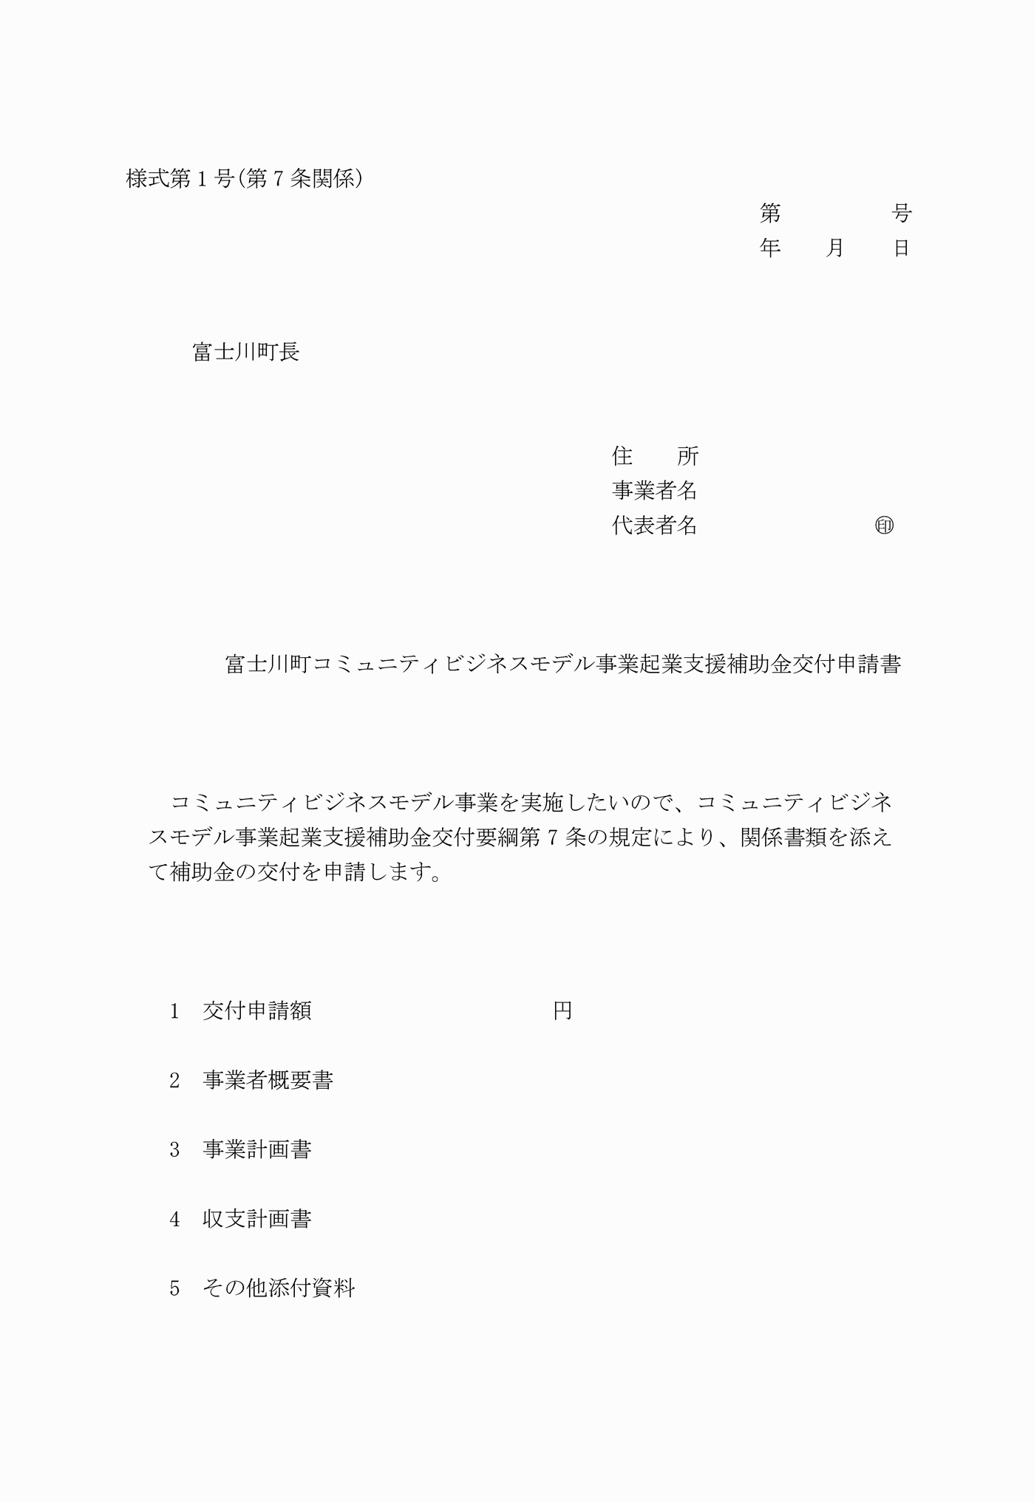

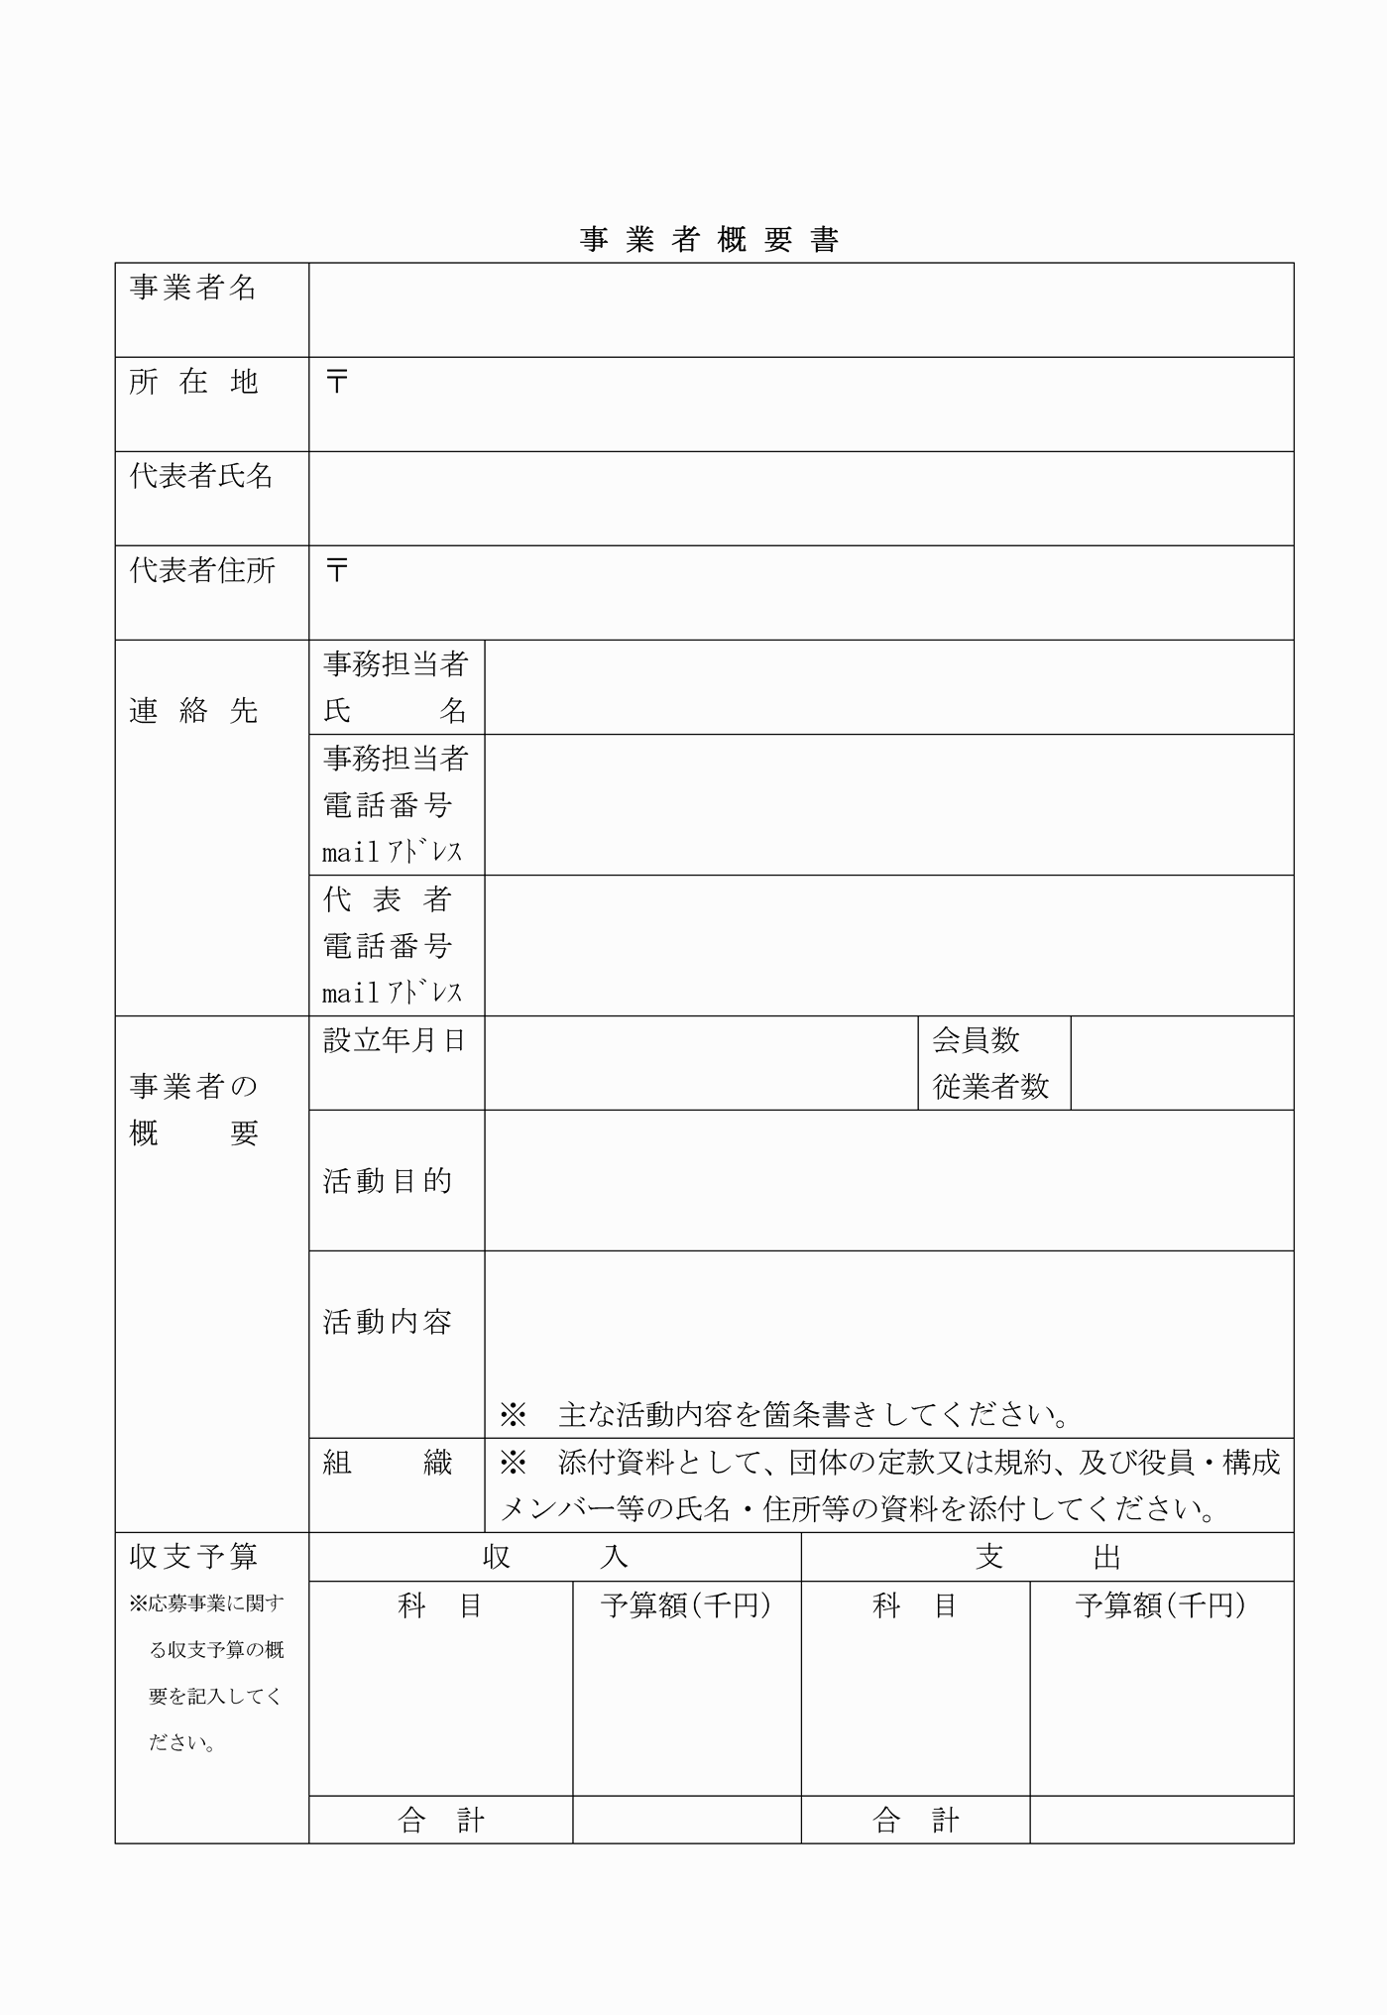

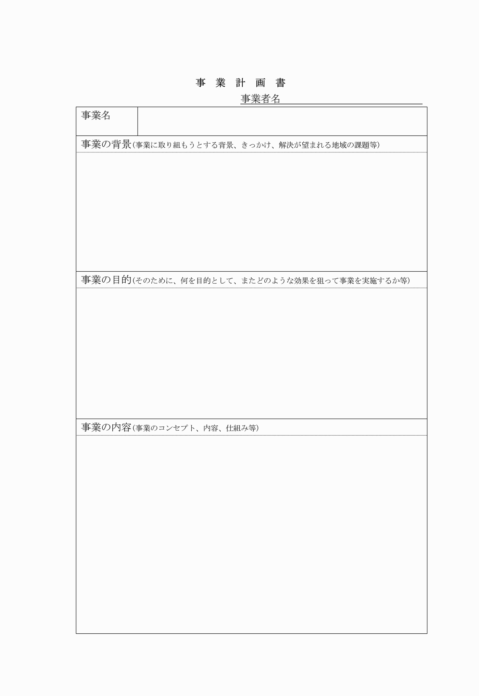

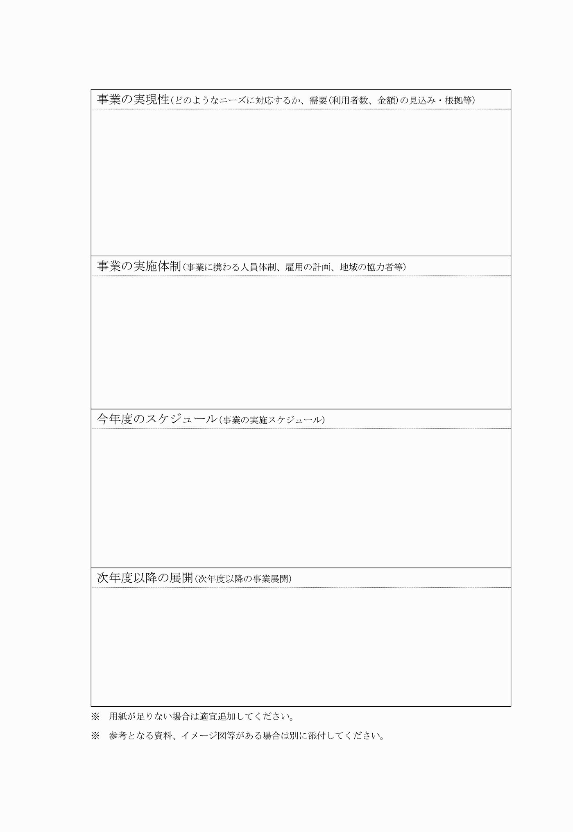

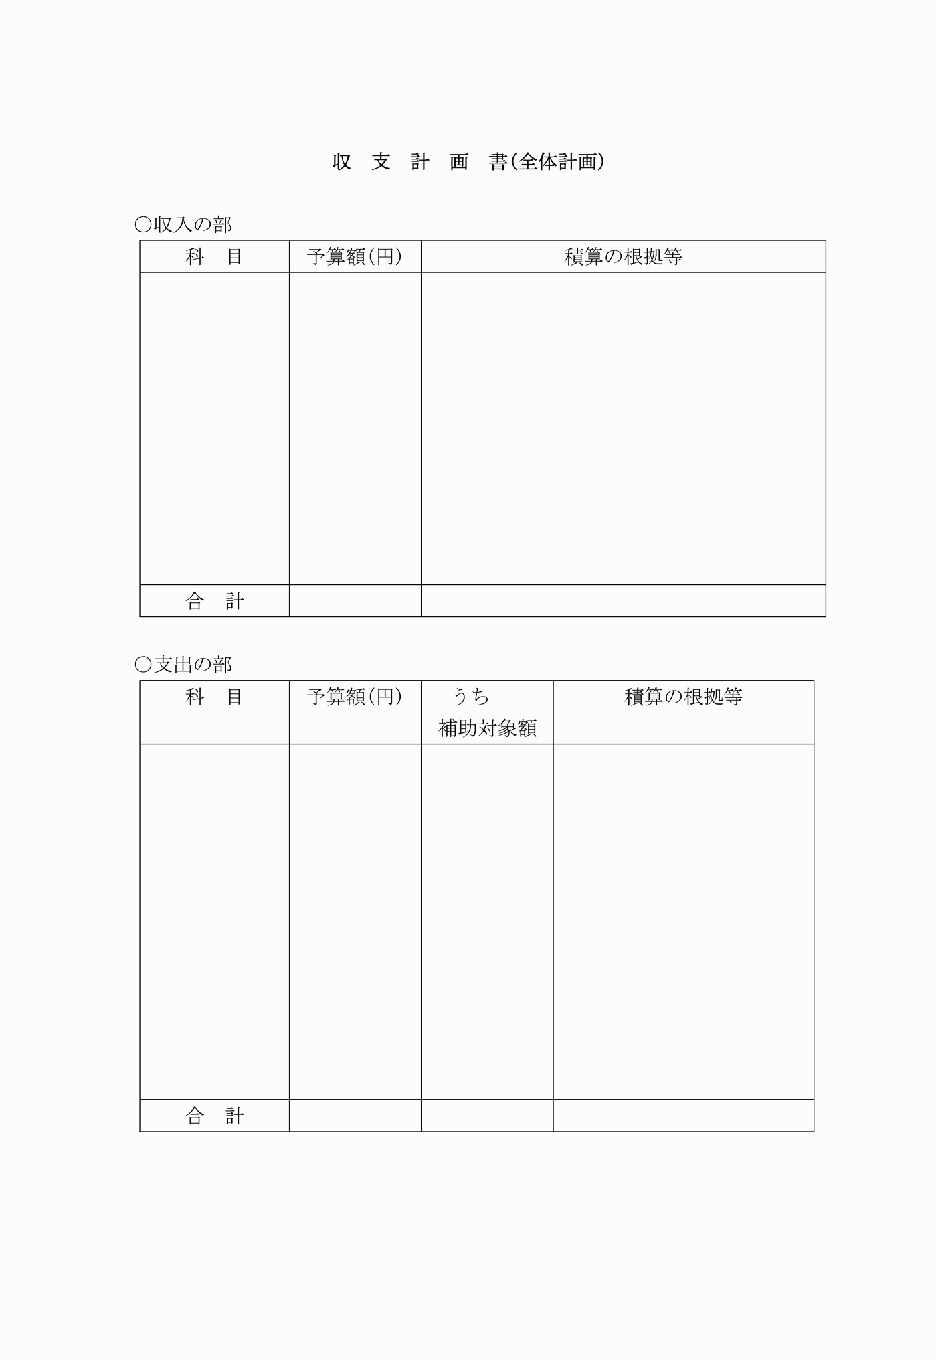

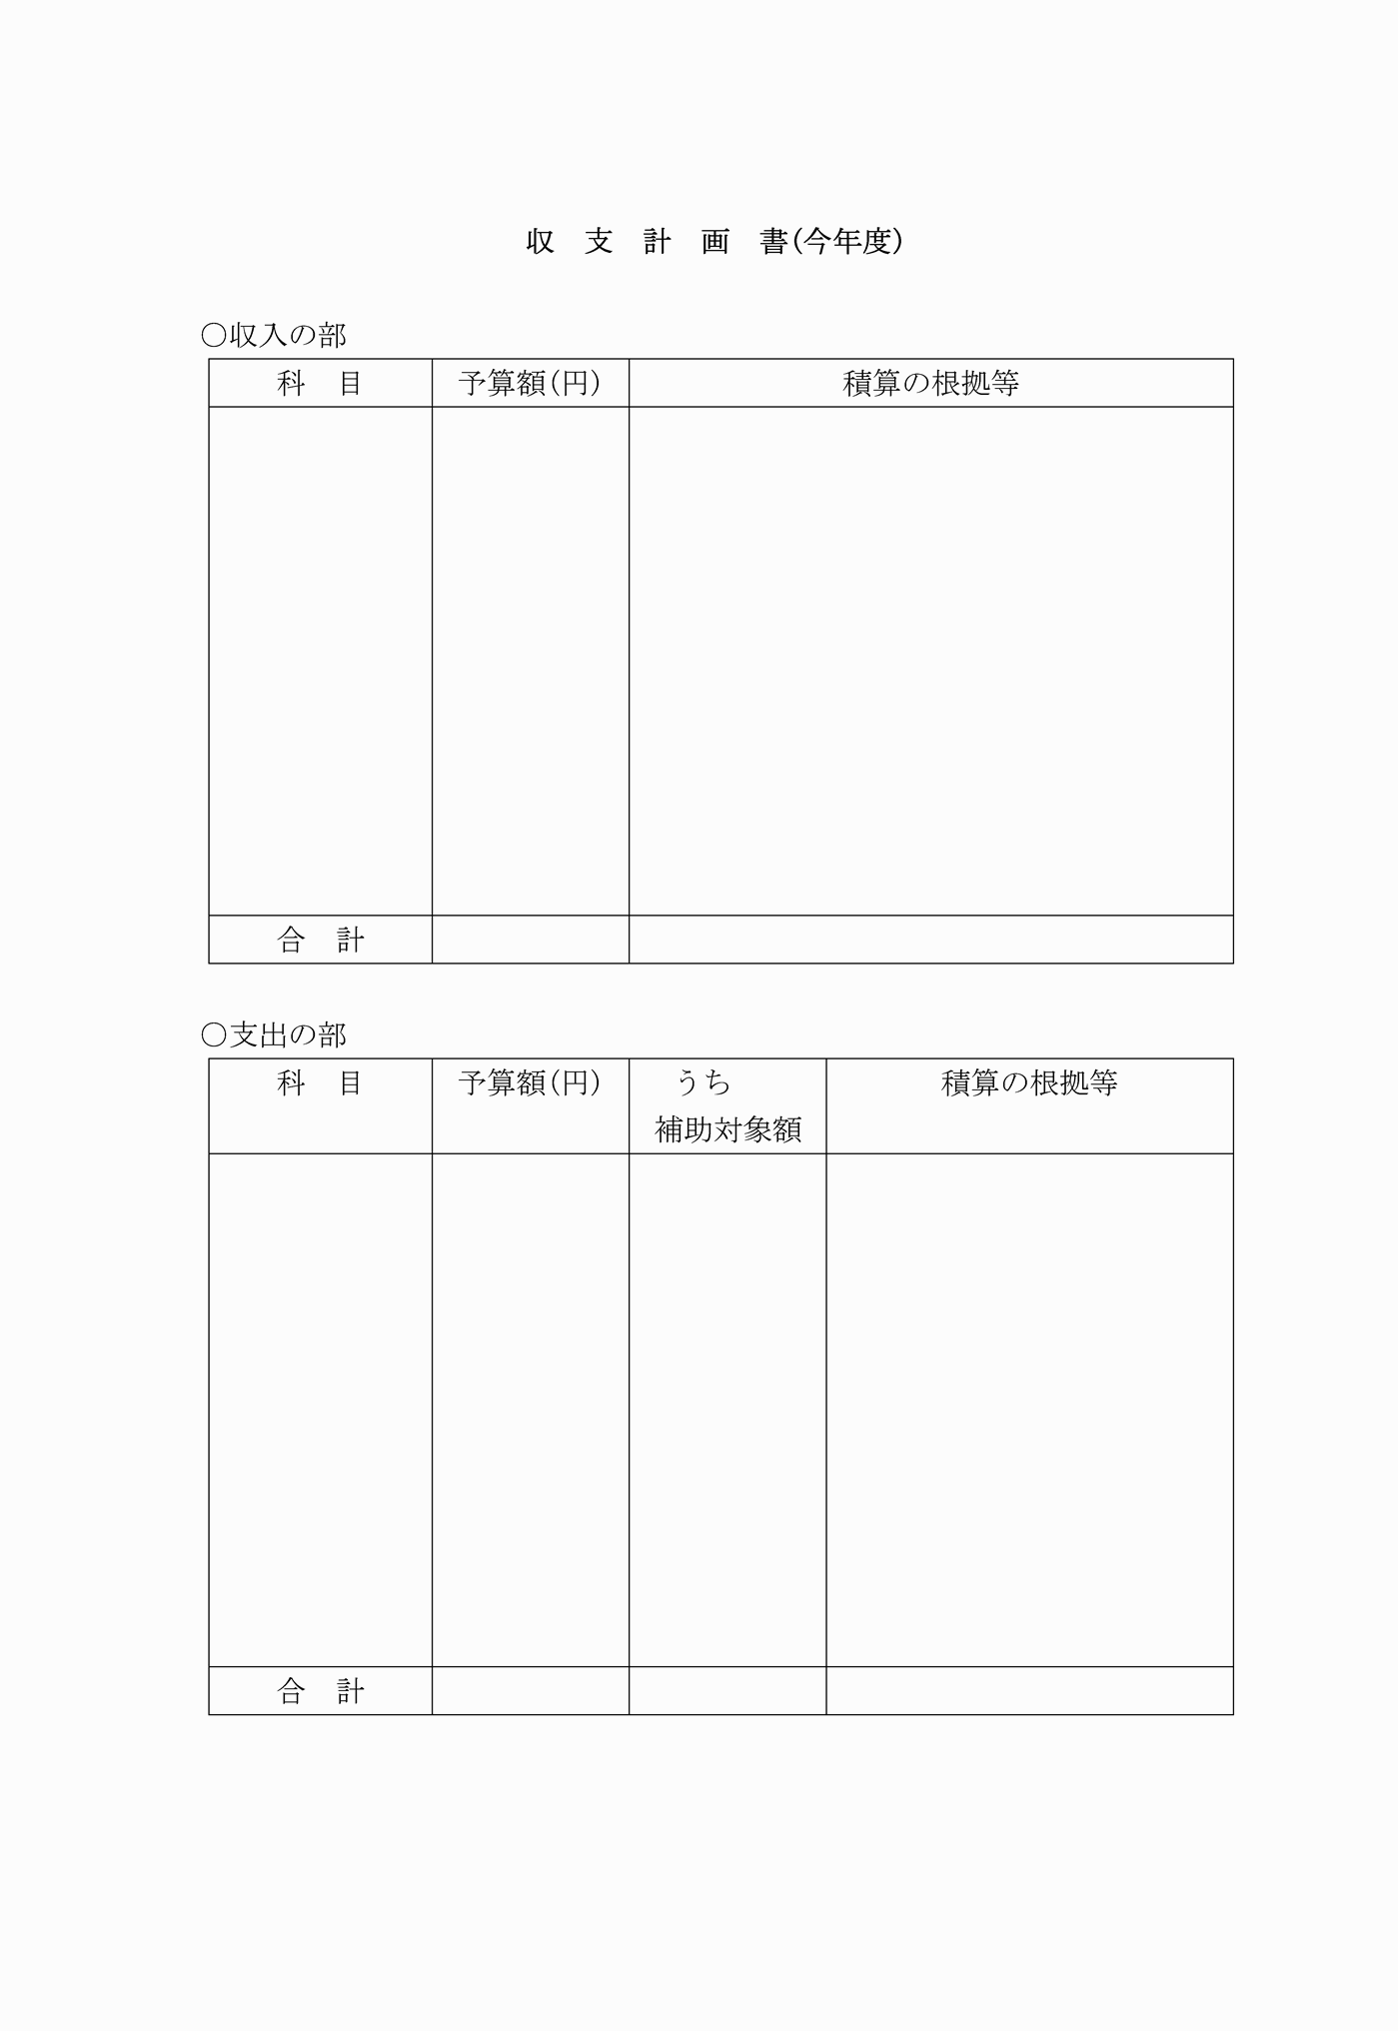

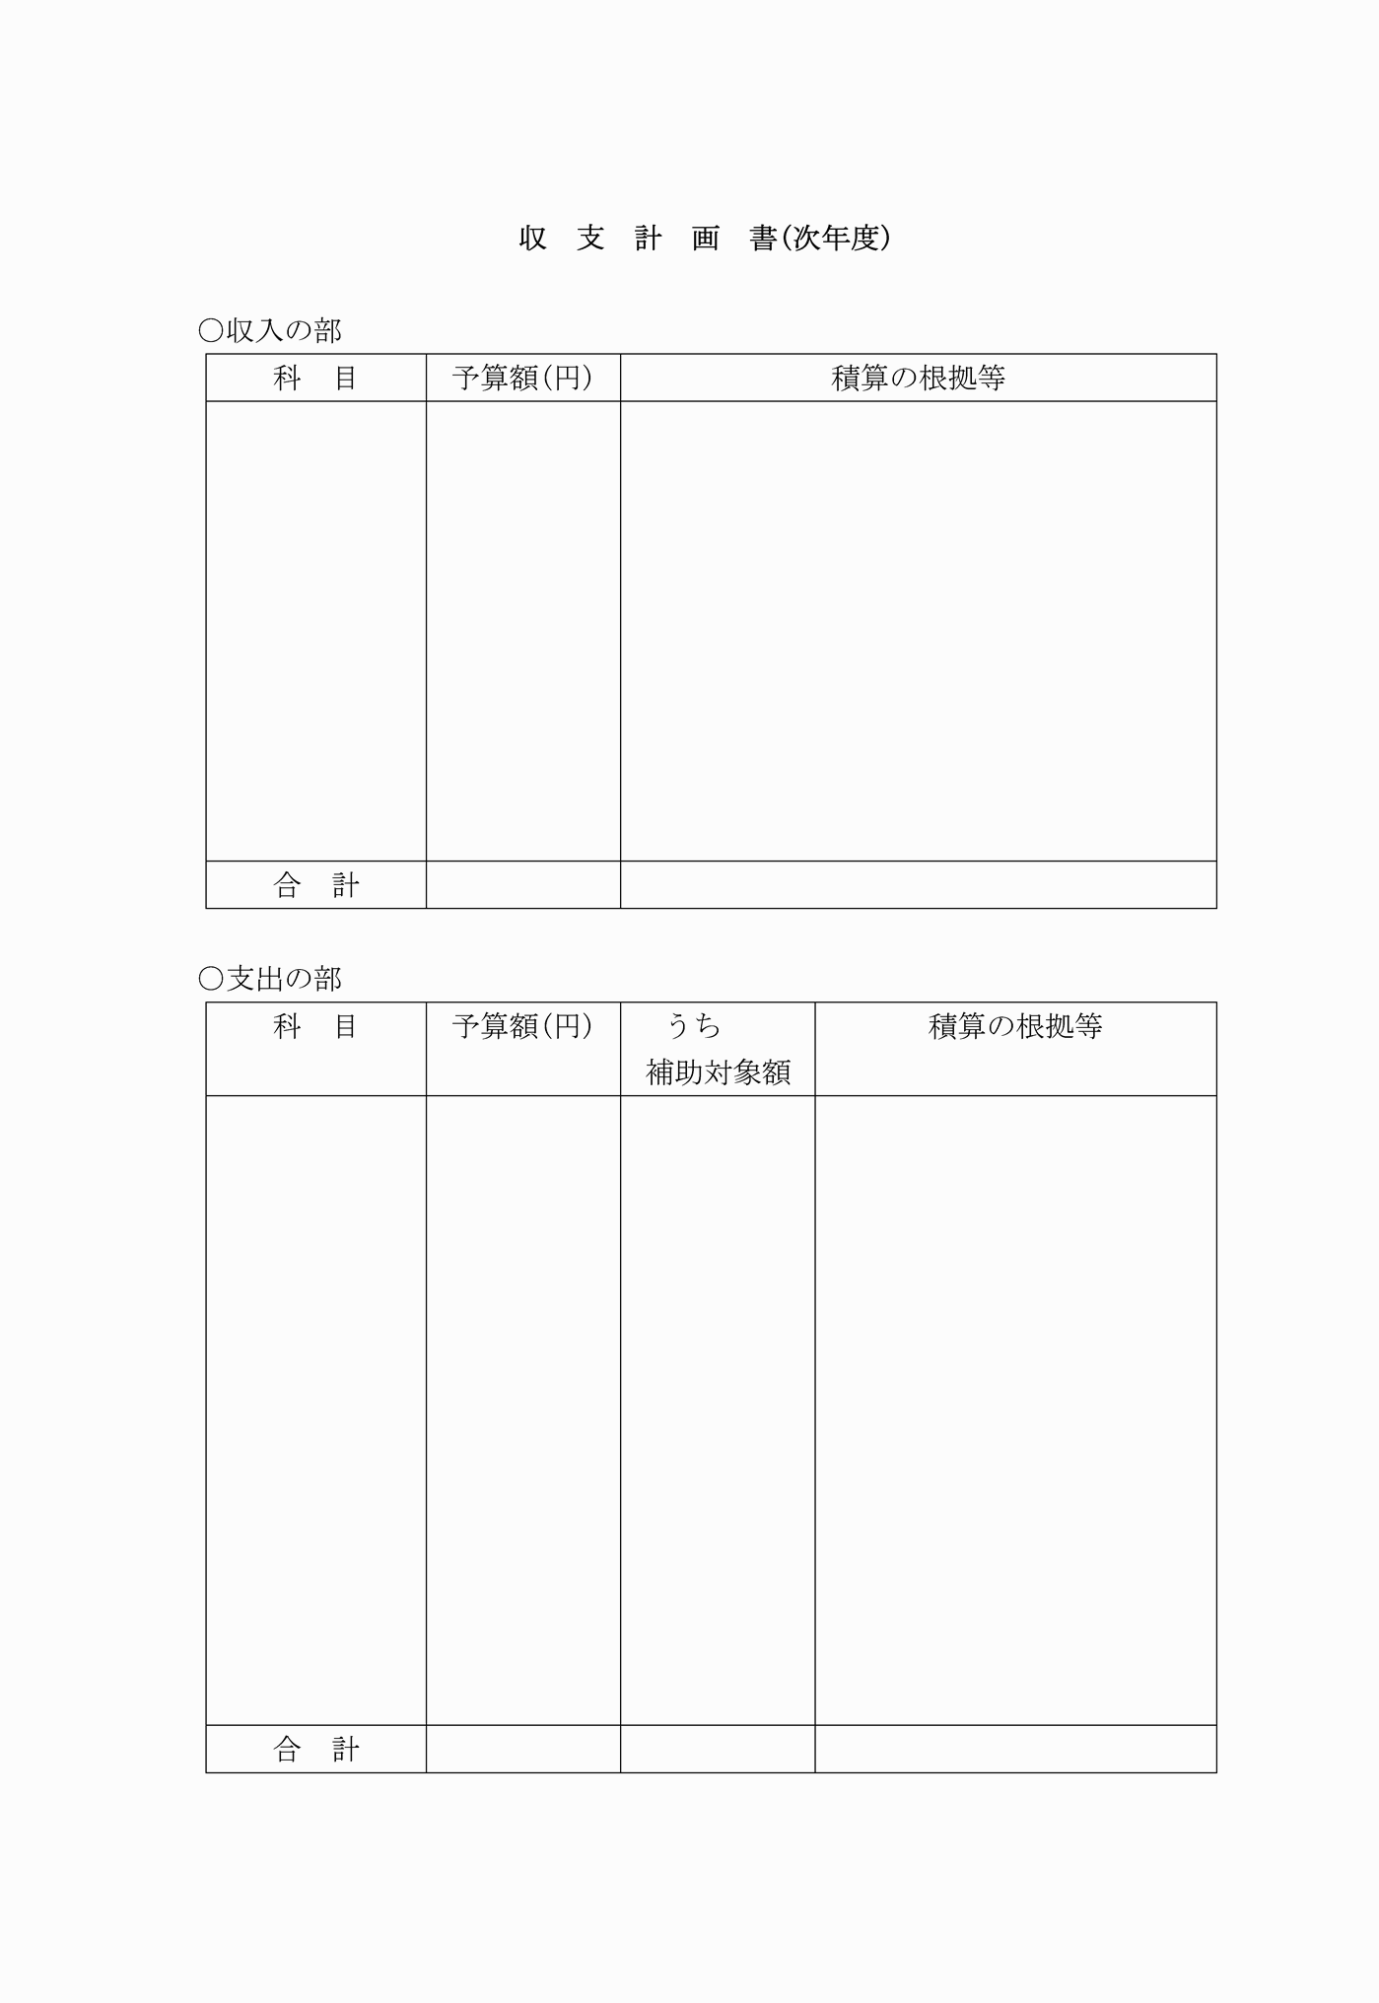

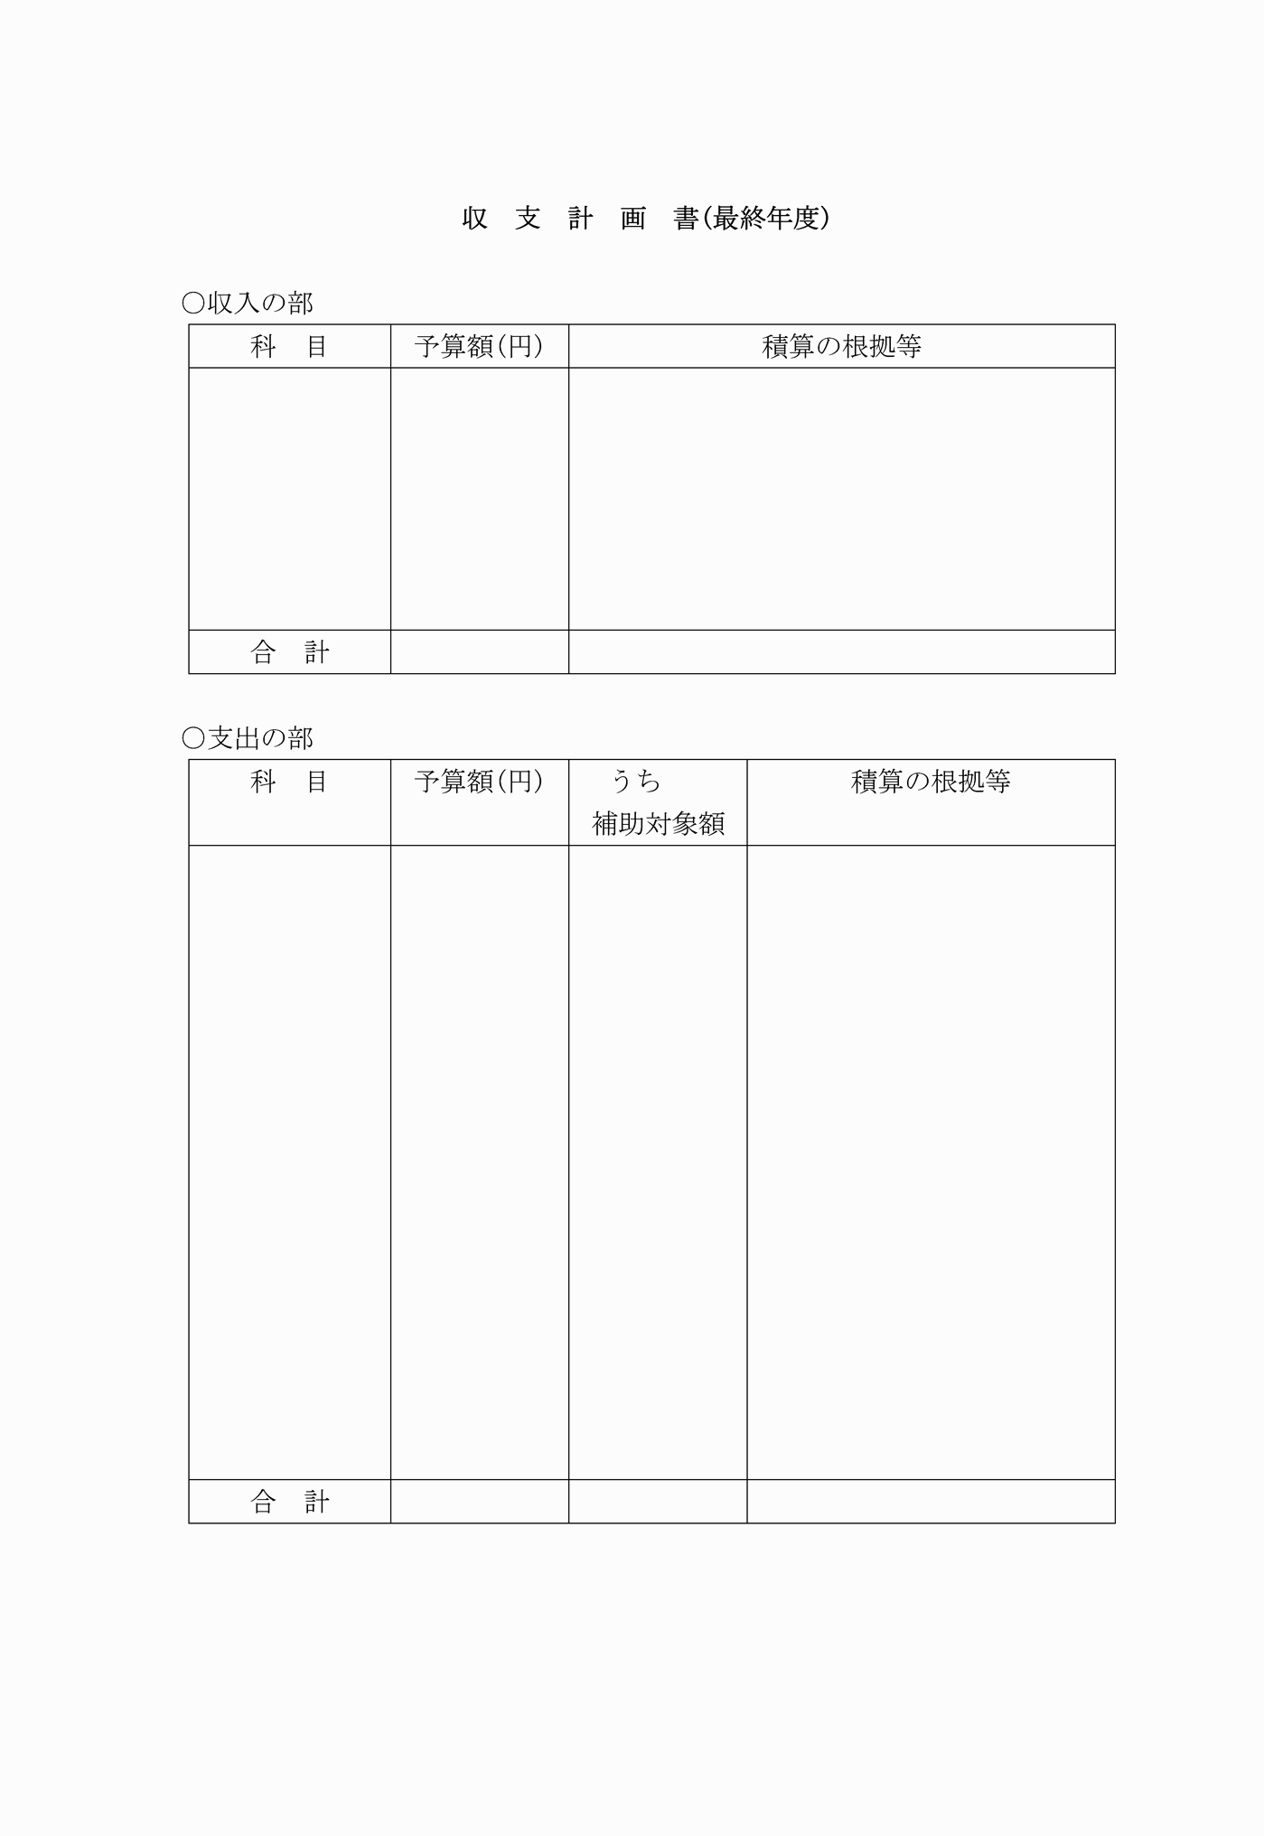

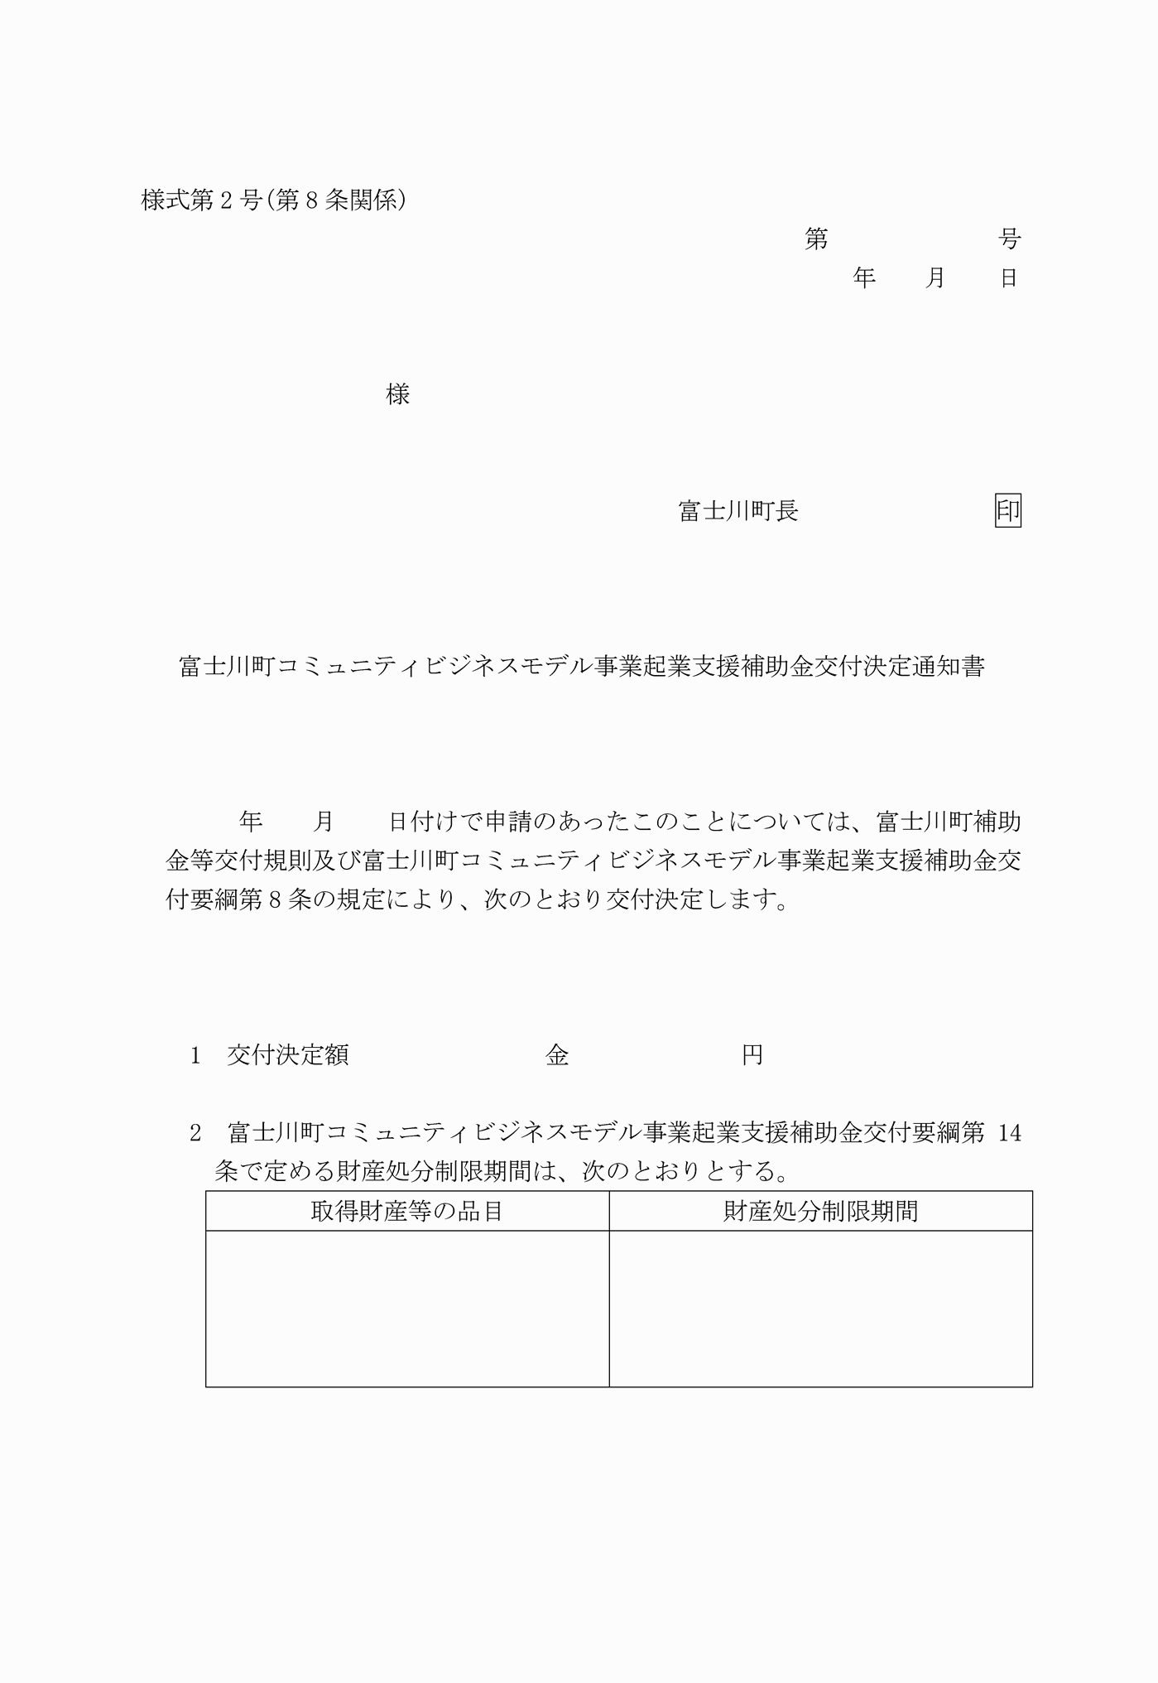

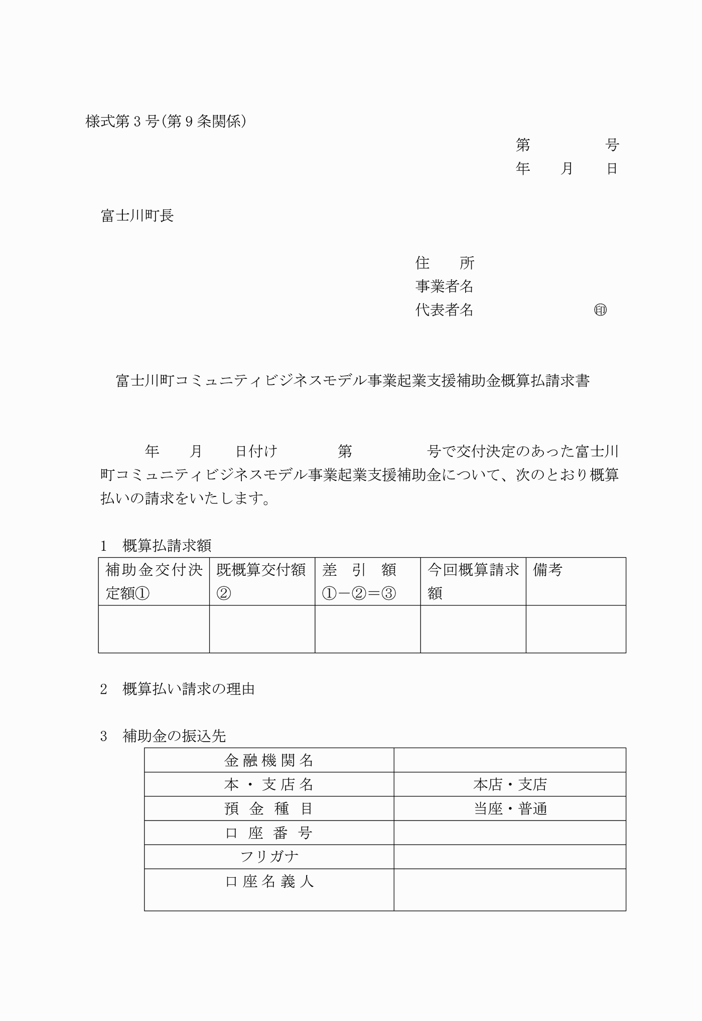

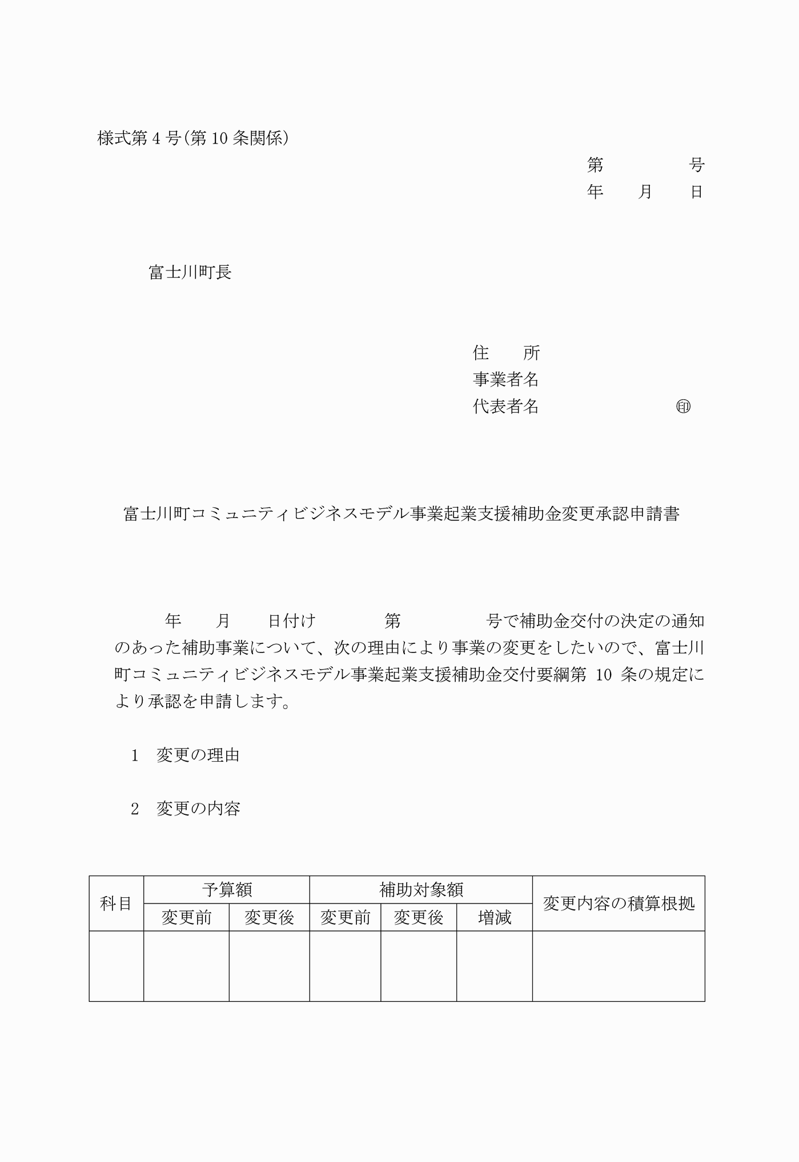

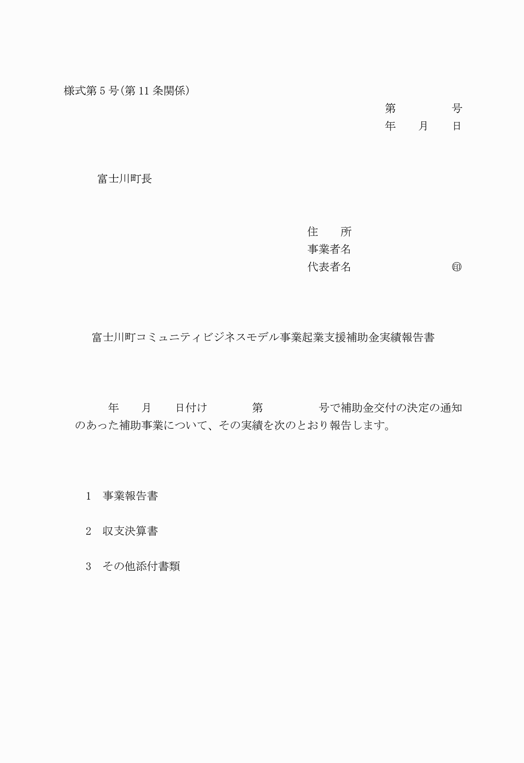

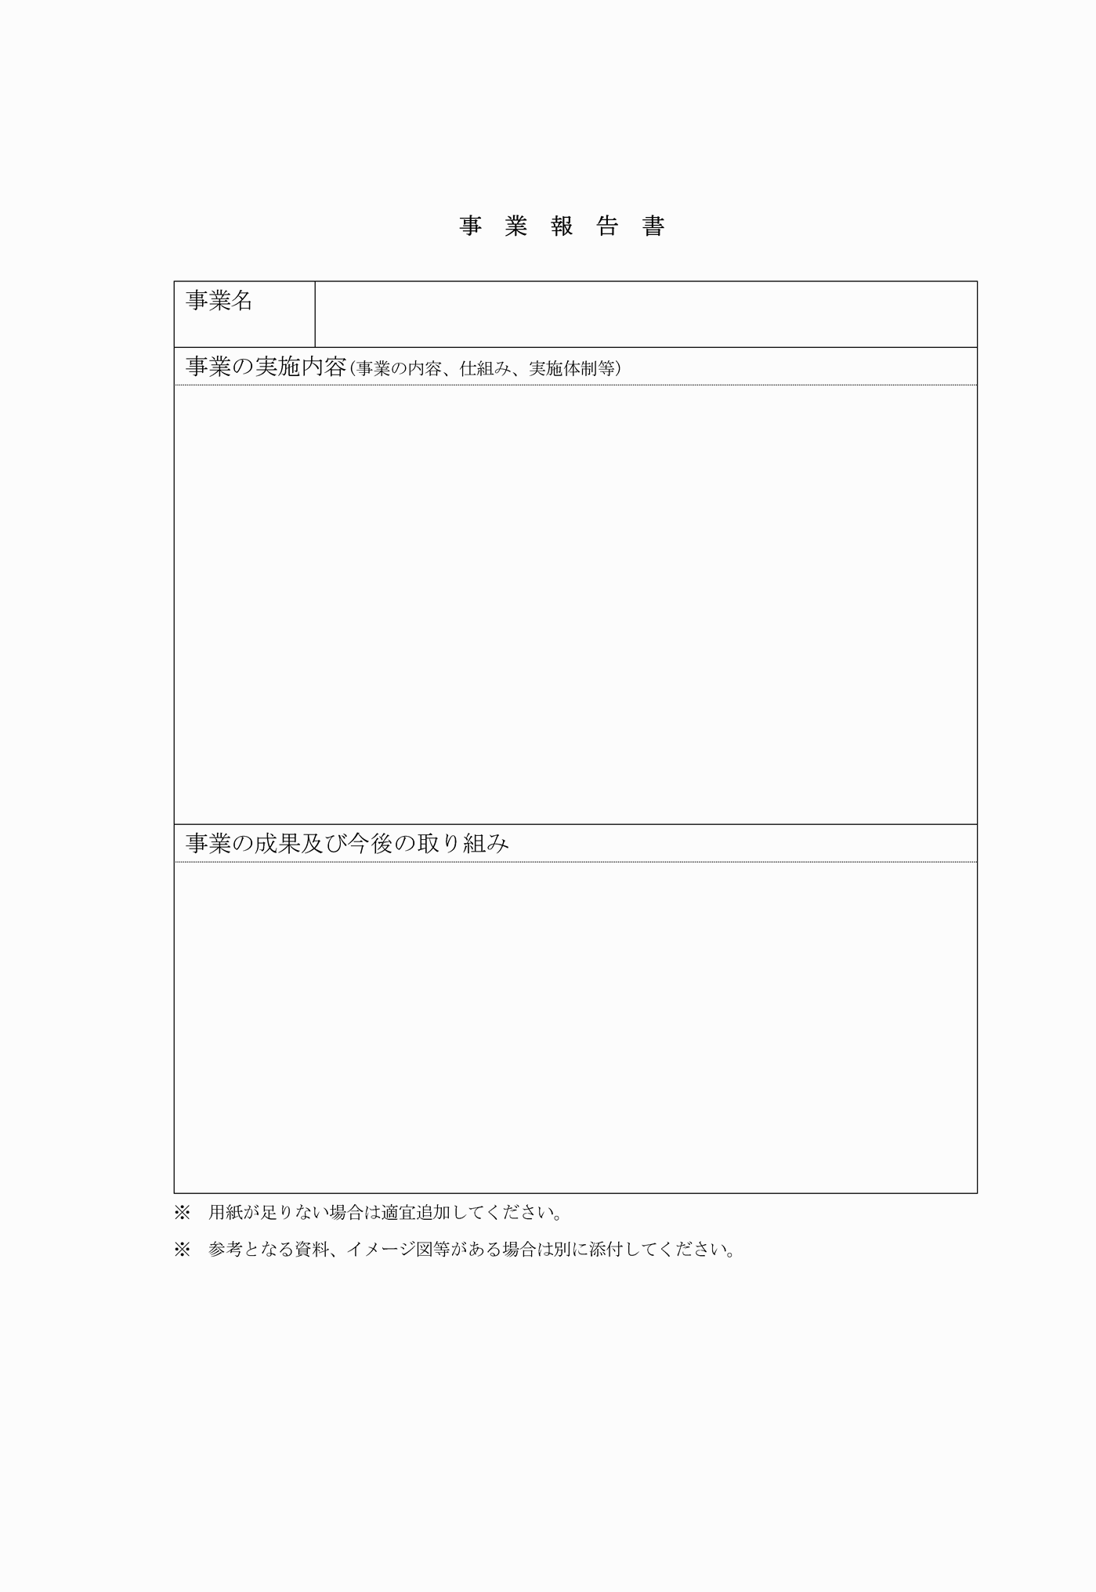

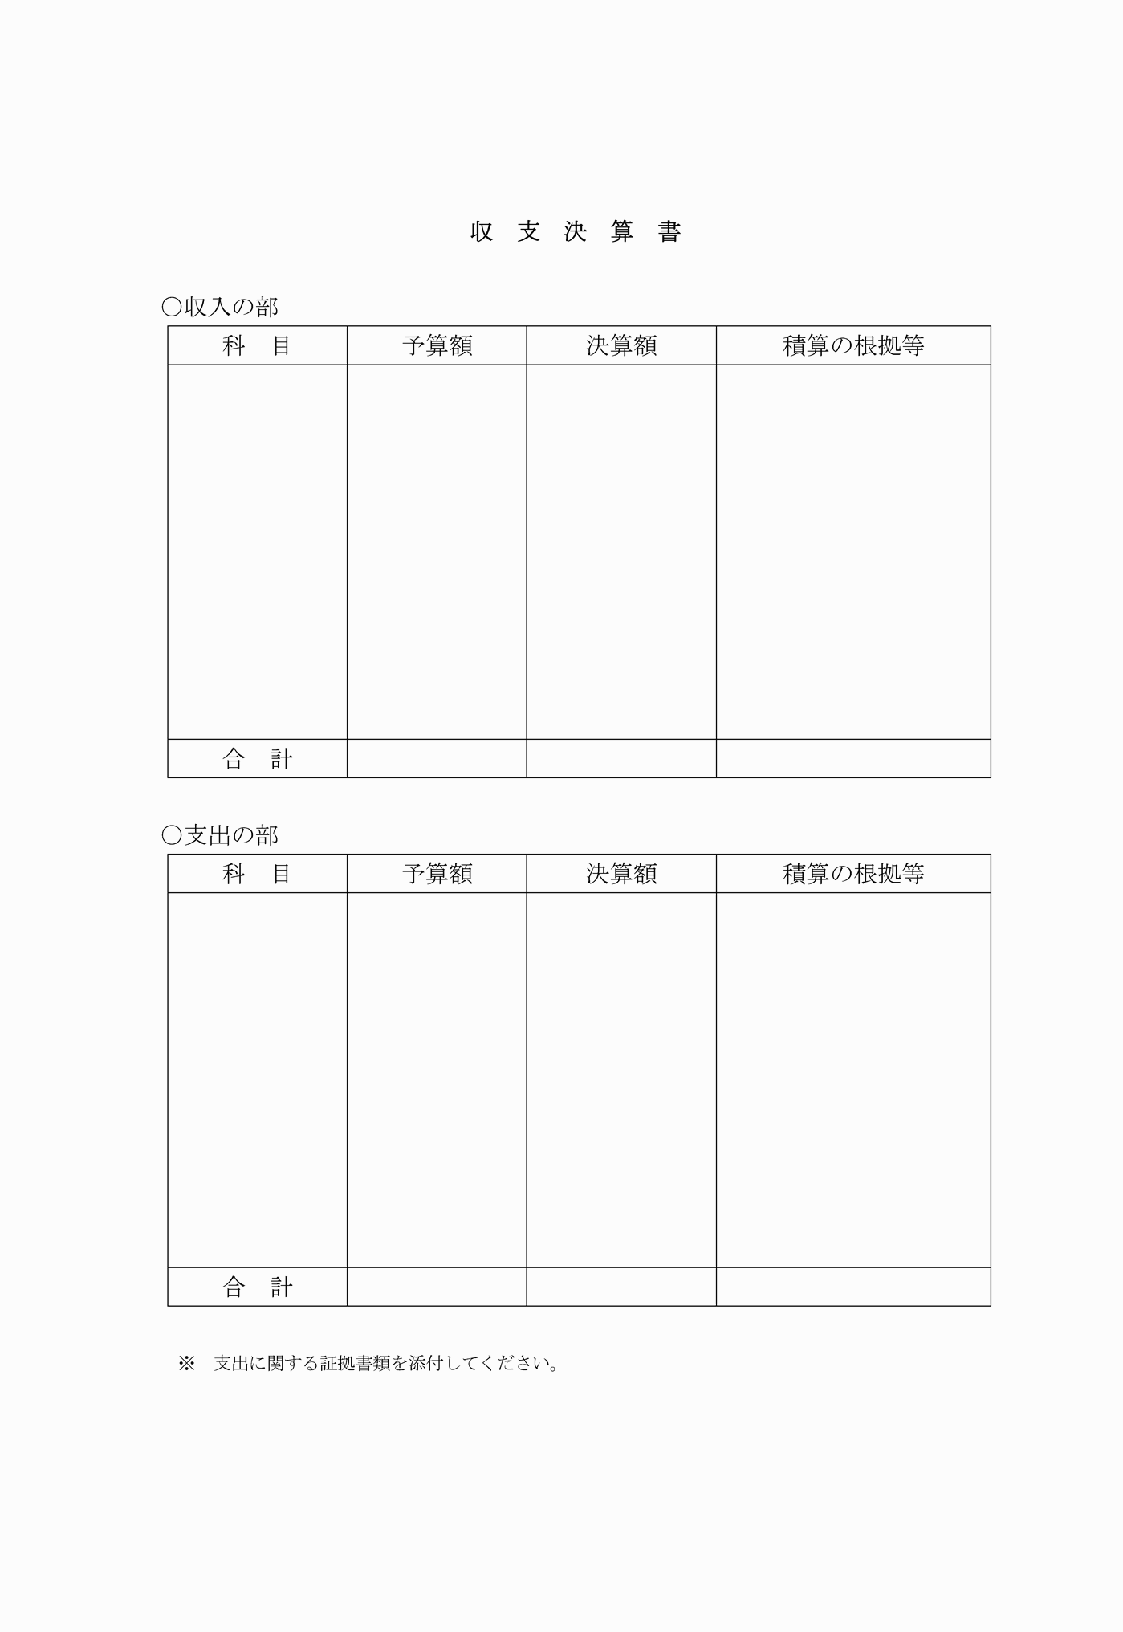

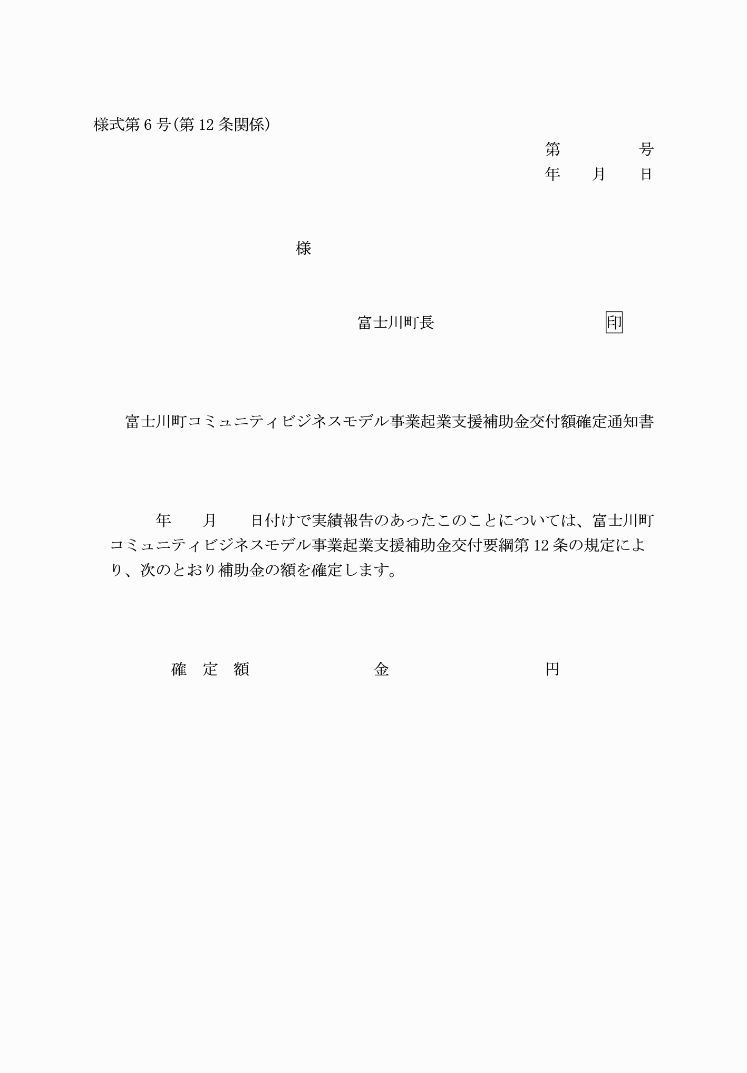

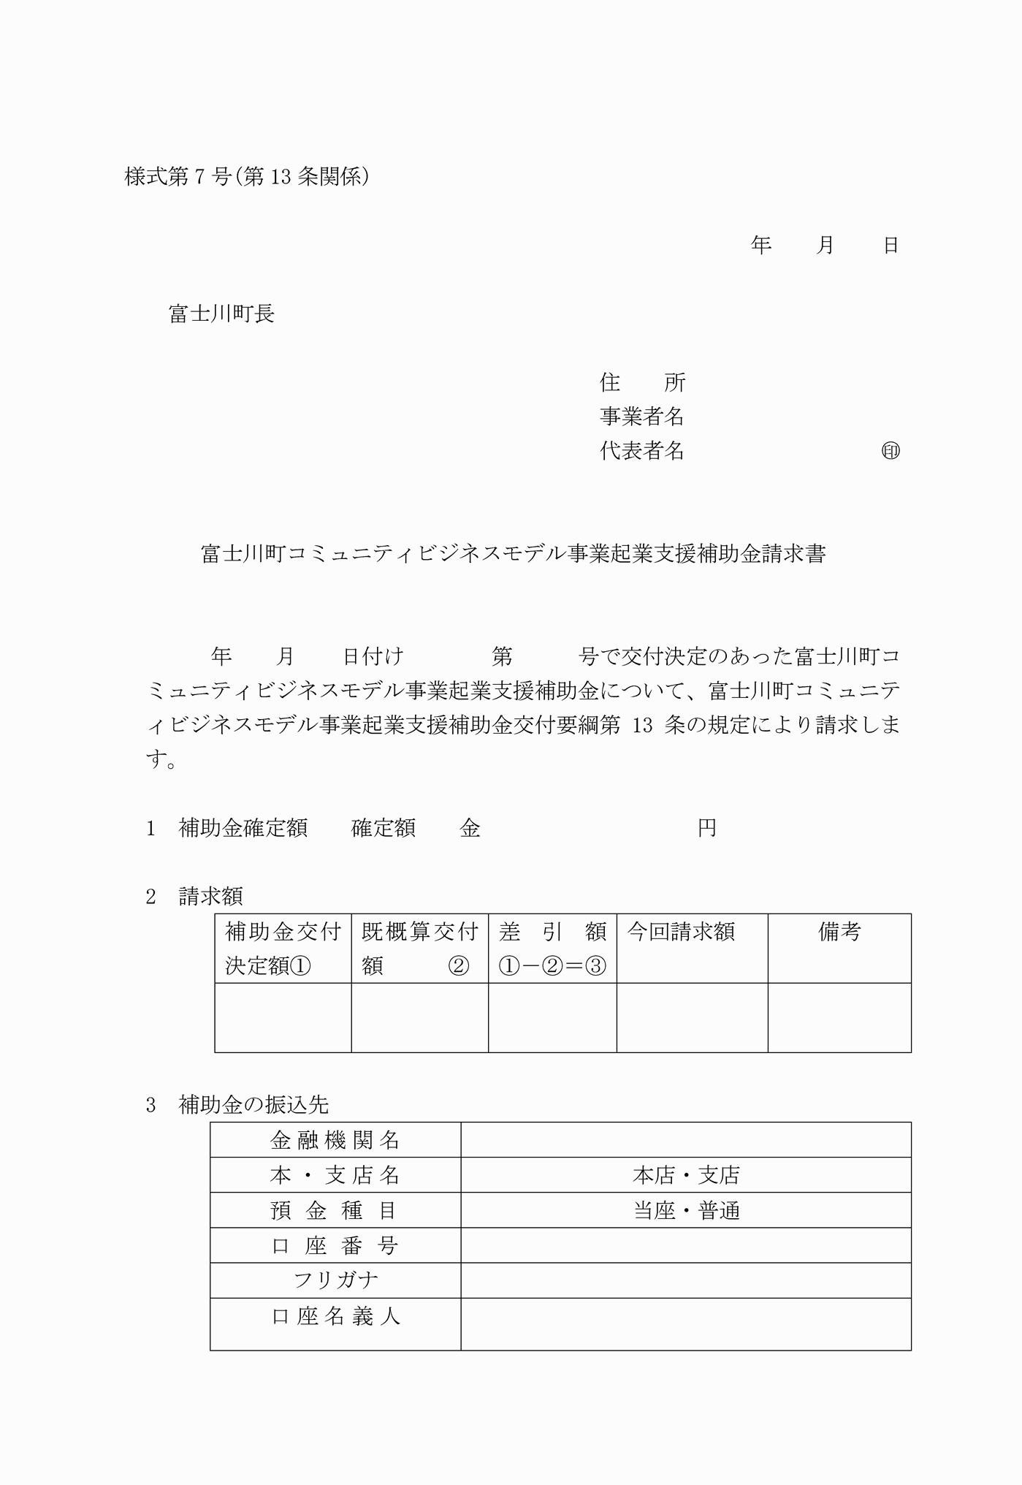

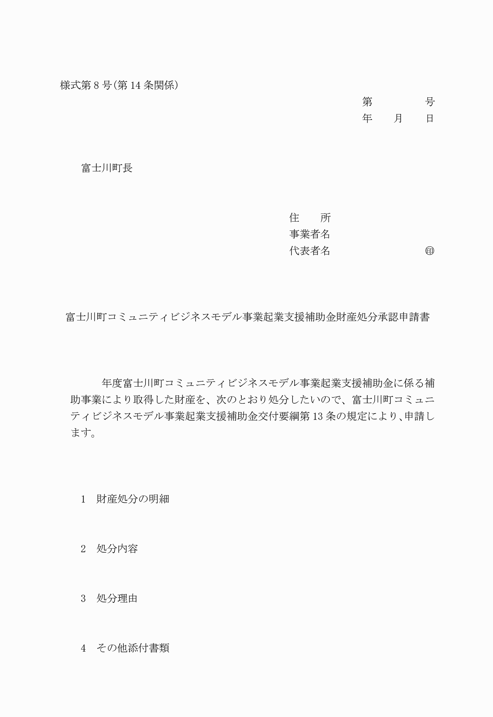

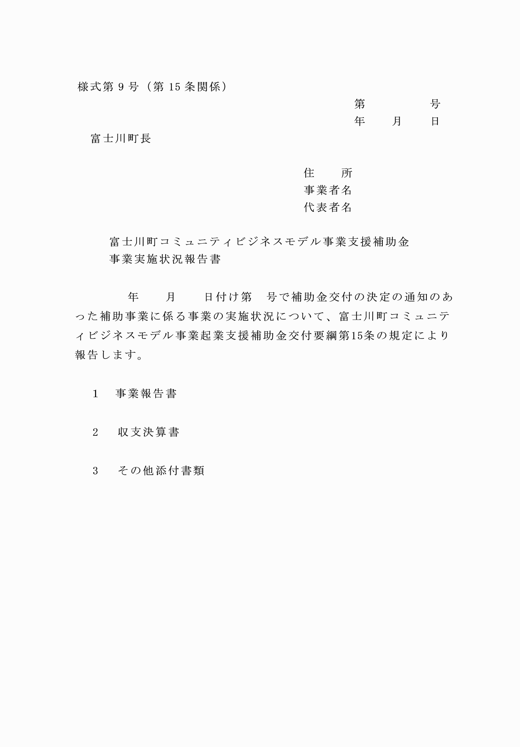

様式第１号（第７条関係）

様式第２号（第８条関係）

様式第３号（第９条関係）

様式第４号（第10条関係）

様式第５号（第11条関係）

様式第６号（第12条関係）

様式第７号（第13条関係）

様式第８号（第14条関係）

様式第９号（第15条関係）